**муниципальное общеобразовательное учреждение**

**Казачемысская средняя общеобразовательная школа**

**Татарского района Новосибирской области**

**Федеральный этап Всероссийского конкурса**

**«Моя малая Родина: природа, культура, этнос»**

**Номинация**

**«Культурный код в природе»**

# «Берестяной туес»

|  |  |
| --- | --- |
|  | выполнил: Вейде Антон, |
|  | ученик 9класса |
|  | Руководители: Л.А. Алферова |
|  | учитель истории,  Р.Г. Сапрыгин  учитель технологии  МБОУ Казачемысской СОШ |
|  |  |
|  |  |

2022 г.

|  |  |
| --- | --- |
| Содержание | № стр |
| **Введение** | 2 |
| **Теоретическая часть** |  |
| Что такое туес? | 4 |
| Из истории возникновения берестяного ремесла | 4 |
| Виды туесов | 5 |
| Этапы изготовления | 6 |
| Берестяной туес в русской культуре | 7 |
| **Практическая часть** | 8 |
| Технологическая карта | 9 |
| Экономический расчет | 10 |
| Самооценка результата проекта | 11 |
| **Заключение** | 12 |
| **Список литературы** | 12 |
| **Приложения** | 13 |

**Введение**

Вне своей культуры не существует ни один народ. Культурный код нации складывался веками и включает в себя традиции, обряды, народное творчество, промыслы. То, что сейчас мы называем традиционной культурой, возникло из взаимодействия человека и природы, из его понимания способов «договориться», жить в ладу с окружающим его миром природы. Традиционная культура причиняет гораздо меньше ущерба и земле, и человеку, так как не требует больше того, что нужно для жизни. Традиционная вещь не просто предмет домашнего обихода, она наполнена сакральным смыслом. Так, например, у человека были особенные отношения с деревом, которое его укрывало, обогревало, кормило охраняло и являлось тотемом. На Руси это береза, которая привлекала своей ослепительно белой корой-берестой и зеленью. Лекарственные свойства березового сока, листвы, бересты тоже были известны человеку с древности. Ну а практическое применение березы настолько широко, что стоит остановиться только на бересте, которую относят к области древнейшего способа первобытного использования дерева для домашних надобностей.

Береста легко снимается со ствола, обрабатывается с помощью простейшего инструмента. Она легкая, прочная, водонепроницаемая. Прекрасный материал для изготовления домашней утвари, такой как, например, туес.

**Объект исследования:** традиционная культура-берестяной промысел.

**Предмет исследования:** технологияизготовления берестяного туеса.

**Актуальность исследования** обусловлена необходимостью сохранения своей национальной идентичности, культурного кода посредством изучения и сохранения традиционных промыслов.

**Цель проекта -** изготовить берестяной туес.

**Задачи:**

1. Проследить историю развития берестяного ремесла.
2. Изучить способы изготовления туесов.
3. Выявить, какое место в русской культуре занимает образ туеса.
4. Разработать технологическую карту и выполнить изделие.

**Гипотеза:** туес как часть традиционной культуры помогает сформировать представление об образе жизни, мировоззрении наших предков, взаимосвязи человека и природы.

**Методы исследования:** поисковый, опрос, изучение научно-популярной литературы, систематизация и обобщение данных.

**Основными источниками** для исследования послужили материалы из книги «Доброе ремесло» А.В. Шутихина [1], статья Г. Федотова «Берестяной туес» из журнала Юный техник 1980г. [2], описывающие историю возникновения, способы изготовления и применения туесов.

Экспонаты Татарского районного и Казачемысского школьного музеев, публикации районной газеты, фотоматериалы личных архивов, дающие представление о мастерах - берестянщиках Татарского района.

**Этапы работы над проектом**

1 – поисковый: выбор темы проекта, сбор информации, подбор и ознакомление с литературой по теме проекта, определение технологии изготовления.

2 – конструкторский: разработка технологической карты, подготовка инструментов, материалов.

3 – технологический: изготовление туеса, оформление теоретической части проекта.

**Практическая значимость:** изготовление сосуда для хранения продуктов, который станет экспонатом школьного музея.

**Социальная значимость:** привлечение внимания к проблеме сохранения традиционных промыслов.

**Теоретическая часть**

**Что такое туес?**

На первом этапе исследования с помощью толковых словарей определено значение слова туес. В толковом словаре Д.Н. Ушакова туес определяется как *«коробка из бересты, обычно круглая»*[3]. В словаре В. Даля «*ту́ес - это берестяная кубышка, с тугою крышкою и со скобкой или дужкой в ней»* [4]. Кроме того даётся иное название – *«бурак, бурачок»*.

Итак, туес или бурак - это небольшой сосуд из бересты, используемый в быту для хранения продуктов.

**Из истории возникновения берестяного ремесла**

Предыстория берестяного ремесла уходит корнями в далекое прошлое. Археологические раскопки принесли немало находок, которые проливают свет на то, как использовали бересту. В эпоху мезолита (6-8 тыс. лет до н. э.) использовали бересту при строительстве жилья в качестве изоляторов от сырости, для обустройства ямы-хранилища пищи. Археологами найдено погребение, относящееся к 3 тыс. до н.э., в котором человек был захоронен, завернутым в бересту, точнее в широком берестяном цилиндре из 3-х слоев. Берестяные изделия найдены в гробнице Тутанхамона (14 в. до н. э.). Раскопки в древнем Новгороде принесли тысячи деревянных предметов, в том числе свыше 4000 фрагментов берестяных изделий, многие из которых были декорированы тиснением, резьбой, росписью. Берестой покрывали крыши, стены. Из нее делали утварь, обувь. Берестой обшивали лубяные короба. На бересте писали и рисовали. В музеях любого уровня можно найти коллекции берестяных туесов.

Берестяной промысел нельзя назвать исконно русским: бересту для изготовления различных изделий использовали все народы, на земле которых росла береза.

Береста занимала важное место в крестьянском укладе. Без неё невозможно было представить себе быт крестьянина. Начиная с игрушек и заканчивая строительством, везде использовали бересту: «*Кабы не лыко, да не береста, так бы мужичок рассыпался*», - гласит народная пословица. Зайдя в крестьянский дом, можно было увидеть много берестяной утвари, столь необходимой в хозяйстве: набирушки, корзины, кузова, туеса, короба, шкатулки, бутыли-горлатки, солонки, черпаки и многое другое (Приложение 1).

В ходе исследования также были опрошены старожилы села, которые рас-сказывали, что в их детстве разные туеса были в каждом доме. В них соленые грибы и огурцы не только долго хранятся, но и приобретают приятный аромат, а соль в туесе, никогда не волгнет[1]. Вода, молоко или квас долго остаются в нем холодными, а горячая вода, наоборот, остывает медленнее. Потому-то туес брали с собой и на покосы, и на пашню, и на рыбалку, и в лес по ягоды.

Берестяные изделия пользовались широким спросом, со временем возникли целые районы, специализировавшиеся на берестяных промыслах: Вологодская, Вятская губернии, Прикамье и другие. В Сибири Тобольская и Томская губернии известны берестяными промыслами туесов и «кисок»[2].

Кустарные промыслы в России имели обширное распространение и давали значительный заработок населению. Берестяным промыслом в России занималось 115 тысяч человек[5]. Бурачный промысел занимал одно из ведущих мест.

И до сих пор его продолжают умельцы русского Севера, Урала и Сибири. Сегодняшние мастера по достоинству оценили бересту как экологичный материал, удобный в работе, практически не требующий дополнительной обработки и обладающий удивительно сильной энергетикой. Уходящая корнями в далёкое прошлое береста открывает пытливому уму и умелым рукам мастера свои секреты.

В Татарском районе берестяным ремеслом занимается Николай Григорьевич Табачный, его работы представлены в краеведческом музее (Приложение 2). Мастер умело превращает бересту в нарядные, практичные, гармоничные, изящные, а главное - самобытные изделия. Украшает их дивным берестяным кружевом, выполненным в технике холодного тиснения. Его изделия неоднократно представлялись на различных конкурсах и получали высокую оценку жюри.

Ещё одним известным в районе мастером является мой учитель технологии - Сапрыгин Роман Геннадьевич (Приложение 3). Его работы неоднократно выставлялись на районных выставках народного творчества и включены в интерактивную карту ремёсел Новосибирской области [6]. В школьном музее один из разделов экспозиции посвящён его творчеству. Роман Геннадьевич часто применяет в своих работах резные украшения, тонирование и горячее тиснение. Своими знаниями Роман Геннадьевич делится с учениками, прививая нам любовь к ремеслу.

**Виды туесов**

Туеса различают по назначению: для жидкости и для сыпучих предметов.

Для жидкости туеса делают из сколотней, то есть береста снимается с дерева целиком без разреза. Под сыпучие предметы туеса делают из пластовойбересты.

|  |  |  |  |
| --- | --- | --- | --- |
|  |  |  |  |

Туеса по способу оформления: расписные, тисненные, прорезные, прорезные в половину слоя, скобленные и просто с природной текстурой.  
Так же можно разделить туеса по форме изготовления: круглые, овальные, квадратные, треугольные и т. д. (Приложение 4).

**Описание процесса заготовки бересты и изготовления туеса**

Бересту можно заготавливать в течение всего лета, но лучше всего весной. Весной достаточно слегка постучать черенком ножа по коре - и она легко снимется «чулком». Примерно так же снимают сколотень, применяя самые простые инструменты - деревянный молоток и проволоку. Просовывают проволоку примерно до середины кряжа под слой бересты и осторожно продвигают ее по окружности вокруг ствола. Ту же операцию проделывают с другого торца. Как только береста полностью отслоится от ствола, легкими ударами молотка выколачивают ствол из сколотня.

Сколотни заготавливают впрок, хранятся они сколько угодно долго. Чтобы сколотни не деформировались и не занимали слишком много места, в самый большой сколотень последовательно вставляют сколотни меньших размеров.

Пластовую бересту заготавливают намного проще: ножом вдоль ствола делают надрезы и, приподняв края руками, отслаивают берестяной пласт. Куски бересты распрямляют и укладывают на деревянный щит. Сверху стопу бересты накрывают другим щитом, на который кладут груз. Высохнув, береста останется плоской и удобной для работы.

Устройство туеса напоминает термос. Он имеет наружную и внутреннюю стенки, между которыми остается небольшая воздушная изоляционная прослойка. На внутренней стороне стенок белая меловая поверхность способствует отражению тепловых лучей.

Внутренняя стенка должна быть без единой трещины: ведь она удерживает жидкость. У наружной стенки задача иная - быть красивой и нарядной. Недаром ее называют рубашкой. Одни рубашки украшались яркой и сочной росписью. Другие - кружевным прорезным орнаментом или тиснением, а иные выплетались из узких полос бересты.

**Этапы изготовления**

Выбрав подходящий сколотень (или внутренний слой, изготовленный из пласта), делают по нему выкройку рубашки. Высоту рубашки делают с таким расчетом, чтобы ее верхний и нижний края отступали от краев сколотня примерно на 3-5 см. Затем обворачивают сколотень так, чтобы один край перехлестывал другой. Этот запас необходим для изготовления замка. С учетом диаметра сколотня на выкройке рубашки чертят и вырезают элементы замка. Замыкают замок и надевают выкройку на сколотень. Если выкройка плотно прилегает к нему, а верхний и нижние края не перекошены - выкройка рубашки сделана правильно. Накладывают выкройку на кусок пластовой бересты и обводят карандашом или шилом с закругленным концом. Кладут берёсту на доску и резаком с помощью металлической линейки делают прорези по намеченным контурам. Рубашка готова, но при желании ее можно сделать нарядной.

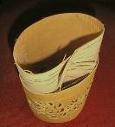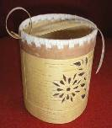

Свернутая и запертая замком в кольцо рубашка уже представляет собой первый внешний слой туеска. Далее следует установить в рубашку подкладку. Ну и последнее, что нужно сделать на этом этапе, это установить внутреннюю стенку будущего туеска. Шов замка внутренней стенки должен быть расположен напротив шва замка рубашки. От этого зависит прочность, внешний вид и герметичность туеска.

При сборке туеска рубашка и внутренняя стенка соприкасаются с подкладкой белой изнаночной поверхностью. Известно, что при высыхании береста сворачивается и всегда только лицевой стороной наружу: это свойство позволяет еще более прочно укрепить замки. Когда стенки посудины уже полностью смонтированы, приступают к укреплению верхней и нижней кромок туеска - обшивке или завертыванию краёв с подкладыванием обручей из ивовых прутов.

Следующий этап - изготовление дна и крышки туесов, для этого использовали древесину только ели и сосны. Считалось, что по своим физическим качествам они наиболее подходят для этих целей, а также учитывалось и благотворное влияние содержащихся в них смол и других веществ на продукты питания.

Ручки делали разные, но чаще всего это берестяные или деревянные дужки, за которые при применении несложных замков туес можно переносить, удерживая в руке (Приложение 5).

**Берестяной туес в русской культуре**

Берестяной туес, как элемент старинной крестьянской утвари, приобрел на Руси широкое распространение. Но не только для бытовых нужд использовался туес, имел он и ритуальное значение. С берестяными туесами шли паломники к святым источникам. Святая вода - христианский символ очищения и чистоты духовной вносилась в дом и хранилась в берестяном туесе.

Изображение туеса не раз можно встретить на картинах одного из интереснейших художников конца XIX и начала XX веков Михаила Васильевича Нестерова (Приложение 6). Это и автопортрет автора, где он запечатлел себя во время работы, и знаменитая картина «Святая Русь», изображающая встречу русских богомольцев с Христом, картина со сказочным пейзажем «Лисичка», среди монахинь на картине «Озеро». На знаменитой картине «На Руси» идущий спереди мальчик, символизирующий чистоту души и путь к богу, несет в своей руке берестяной туес.

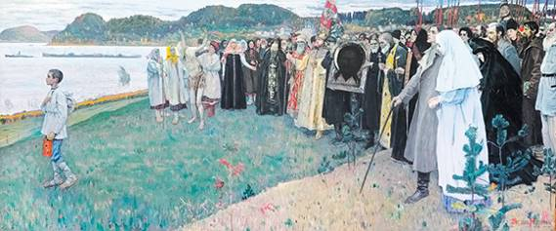

Картины Нестерова, несомненно, наполнены символичным содержанием и появление на них каждый раз берестяного туеса не случайно. На полотнах Михаила Васильевича Нестерова туес всегда символизировал чистоту и располагался рядом с теми персонажами, чистоту человеческой души которых хотел подчеркнуть художник.

Мало кому известно, что туес использовался и для обряда заговора воды «от уроков[3]». Речную воду, зачерпнуть обязательно по течению реки, из ведра правой рукой через левый локоть горстями переливать в туес три раза по девять(27 раз) со словами: «Как вода на локте не держится, так на рабе Божьем (Божьей) [имя] уроки не держались, не один, не два, не три ...» и так по девять раз три раза. Далее в воду положить три раскаленных докрасна уголька, и снова правой рукой через локоть воду лить трижды на крайний камень печи, и трижды на дверную скобу с теми же словами. Вода должна стекать обратно в берестяной туес. После этого вода считается заговоренной.

Также образ туеса (бурака) нашёл отражение в пословицах и поговорках:

Глуп, как сибирский туес (бурак).

Чужим умом подшивают бураки, да и то одни дураки.

Дите - пустой бурак.

То, что мы видим в музеях, - лишь малая часть материальной культуры предков. Но даже эта малая частичка дает представление о том, как жили наши предки, как умело работали с природными материалами, как бережно относились к природе.

**Практическая часть**

Ознакомившись с историей берестяного промысла, изучив технологию изготовления туеса, решил выполнить свой туес из пластовой берёсты, которую я заготовил весной на лесосеке, снимал с деревьев, предназначенных на спил. Затем разложил на плоскую поверхность в темном месте и высушил под прессом.

Для работы мне понадобились следующие инструменты и оборудование:

-металлическая линейка, циркуль;

-нож-резак;

-чеканы - инструменты для, нанесения углубленного рельефа и молоток;

-сверло и лобзик;

-токарный станок.

Следующий этап - создание технологической карты. Выполнил предварительные расчеты и приготовил шаблоны.

Приступил к изготовлению туеса. Процесс занял 6 часов.

**Технологическая карта**

|  |  |  |  |  |
| --- | --- | --- | --- | --- |
| **№** | **Этап** | **Описание работы, примечания** | **Процесс изготовления** | **Инструменты** |
| 1 | Подготовка материала к работе | Протираем и разглаживаем.  Убираем лишние наросты.  Снимаем верхний слой |  | резак |
| 2 | Вырезание деталей | По шаблонам вырезаем детали №№1-6  Из фанеры вырезаем деталь №7 |  | линейка, карандаш, резак,  чеканы,  молоток,  лобзик |
| 3 | Нанесение узора | На деталях №3,№4 выбиваем узор методом горячего тиснения (чекан нагреть- отпечаток будет иметь коричневый оттенок). |
| 4 | Сборка туеса | Сворачиваем, детали (внутренний цилиндр лицевой стороной наружу, а верхний лицевой стороной вовнутрь).  Затем собираются цилиндры, замок состыковывается.  Цилиндры вставляются друг в друга с небольшой натяжкой.  Вставляем дно.  Оно должно подойти очень плотно, после того как береста высохнет, она дополнительно зажмет круг.  Приклеиваем детали №3,№4 к туесу. |  | Клей «Момент» |
| 5 | Изготовление крышки | На токарном станке вытачиваем основу крышки из сосны и делаем в ней отверстия под ручку (сверлим отверстие, а далее выпиливаем по контуру лобзиком).  Детали №5 и №6 складываем вместе, вставляем в отверстия.  Крышку покрываем лаком. |  | лобзик, токарный станок, сверло, линейка, карандаш, циркуль |

***Оценка результата проекта***

*Экономический расчет*

|  |  |  |  |  |
| --- | --- | --- | --- | --- |
| **Наименование материала** | **Расход материалов** | **Цена (руб.)** | **Примечание** | **Реальная стоимость** |
| Береста | 80*60см | - | Заготовил сам |  |
| Фанера (лист) | 110*110мм | 1520x610 x 10мм- 742р | имелось в наличии | 8 р |
| Сосна (доска) | 110*110*100мм | 70 x 95см-205р | имелось в наличии | 3,8р |
| Лак | 10мл | 0,5л -320р | имелось в наличии | 6,4р |
| Клей | 5мл | 50 мл-200р | имелось в наличии | 20р |
| Эл\энергия | 1к\Вт | 2,34р |  | 2,34р |
| Итого |  |  |  | 40,54р |

*Самооценка результата проекта*

Туес (Приложение 7) получился аккуратным, красивым. Неповторимую декоративность придают бересте узкие коричневатые черточки, так называемые чечевички. При этом даже внешние «дефекты» исходного материала не портят его, а наоборот, придают уникальность и естественность. Из недостатков следует отметить расслоение ручки на крышке туеса, это произошло в результате просчета в подгонке деталей. Считаю, что данное изделие удовлетворительного качества, может использоваться для хранения сыпучих круп, сахара, соли; не подходит для хранения жидкостей, также можно использовать в качестве сувенира. Экономический расчет показал, что затраты на производство туеса минимальные, не превышают 41 рубля, дно и крышку можно изготовить из остатков материалов, которые найдутся у многих дома.

**Заключение**

Проследив историю развития берестяного ремесла, пришёл к выводу, что его нельзя назвать исконно русским: бересту для изготовления различных изделий использовали все народы, на земле которых росла береза. Береста была доступным и практичным материалом, что привело к широкому распространению берестяного промысла.Наиболее распространённым был бурачный промысел. В Татарском районе сегодня два мастера изготавливают сувенирную берестяную продукцию.

Для изготовления туесов применялись только природные материалы, для оформления использовались различные техники. Способ изготовления (из сколотня или пластовой бересты) зависел от назначения туеса. Изготовление туеса не требует больших затрат и посильно даже для не самого опытного мастера.

Образ туеса в культуре используется широко: он встречается и в устном народном творчестве, и в языческой, и в христианской культуре.

Гипотеза подтверждена: туес - лишь малая часть материальной культуры предков, но даже эта малая частичка дает представление о том, как жили наши предки, как умело работали с природными материалами, как бережно относились к природе.

**Список источников**

1. Федотов Г. «Берестяной туес» . Журнал Юный техник 1980-04, стр. 66-73.URL : [http://zhurnalko.net/=sam/junyj-tehnik/1980-04--num 69](http://zhurnalko.net/=sam/junyj-tehnik/1980-04--num%2069) ( дата обращения 20.10.2022).
2. Шутихин А.В. «Доброе ремесло». URL :http://www.severberesta.ru/articles/273-2009-11-25-23-40-50 ( дата обращения 20.10.2022).

**Список литературы**

1. Ушаков Д.Н. Толковый словарь URL : http://dic.academic.ru/dic.nsf/ushakov/1060006 ( дата обращения 20.10.2022).
2. Даль В. Толковый словарь живого великорусского языка URL : http://worklib.ru/dic/%D1%82%D1%83%D0%B5%D1%81/ ( дата обращения 20.10.2022).
3. История берестяного промысла URL : https://www.comgun.ru/repair/3833-istoriya-berestyanogo-promysla.html ( дата обращения 20.10.2022).
4. Интерактивная карт ремёсел Новосибирской области URL : https://sibculture.ru/remesla/tatarsky/ ( дата обращения 20.10.2022).
5. Нестеров, Михаил Васильевич. URL : <https://ru.wikipedia.org/wiki/%D0%9D%D0%B5%D1%81%D1%82%D0%B5%D1%80%D0%BE%D0%B2,_%D0%9C%D0%B8%D1%85%D0%B0%D0%B8%D0%BB_%D0%92%D0%B0%D1%81%D0%B8%D0%BB%D1%8C%D0%B5%D0%B2%D0%B8%D1%87> ( дата обращения 20.10.2022)
6. Деревенская утварь. Туеса и Ковши. URL : [www.perunica.ru/rukodelie/967-derevenskaya-utvar-tuesa-i-kovshi.html](http://www.perunica.ru/rukodelie/967-derevenskaya-utvar-tuesa-i-kovshi.html). ( дата обращения 20.10.2022).
7. Северная береста. Традиционная обработка бересты. История берестяных ремёсел. URL : <http://tues.narod.ru/statyi/6/6.html>( дата обращения 20.10.2022).
8. Финягин В.В.- «Изделия из бересты. Уроки ремесла». М., ACT «Астрель», 2001 г.

**Приложение1.**

**Разнообразие изделий из бересты**

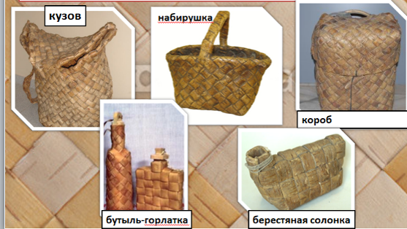

**Приложение 2.**

**Работы Н.Г. Табачного - мастера берестяного промысла Татарского района**

|  |  |  |
| --- | --- | --- |
|  |  | |
| Н.Г. Табачный и его работа «Берестяной храм» (дипломант 1 степени Межрегиональной художественной выставки «МИР ДЕРЕВА» в 2016г. в номинации «Макетирование») Фото из личного архива Н.Г.Табачного, | 2015 год традиционная осенняя зональная Новопокровская ярмарка в Чанах (мастер награжден дипломом победителя-лауреата). Фото из районной газеты "Околица"№ 41 от 25.10.2015 | |
|  | | Работы Н.Г. Табачного - туеса, шкатулки. |

**Приложение 3.**

**Работы Р.Г. Сапрыгина - мастера берестяного промысла Татарского района**

|  |  |
| --- | --- |
|  | Работы Р.Г. Сапрыгина в школьном музее. Фото из архива музея. |
|  |  |
| Работы Р.Г. Сапрыгина Фото из архива музея.  Герб РФ из бересты | Туеса |

**Приложение 4.**

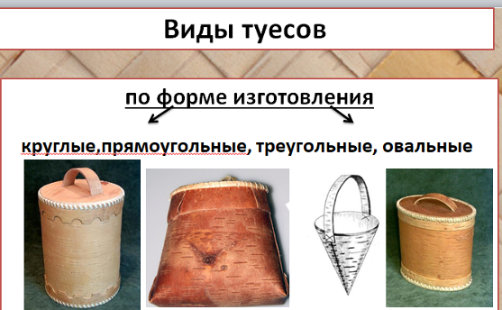

**Приложение 5.**

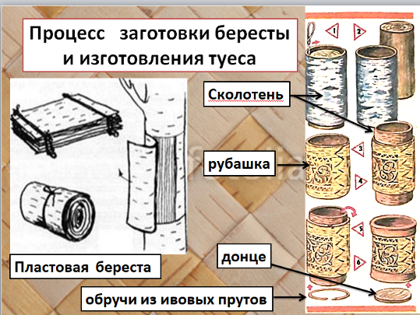

**Приложение 6.**

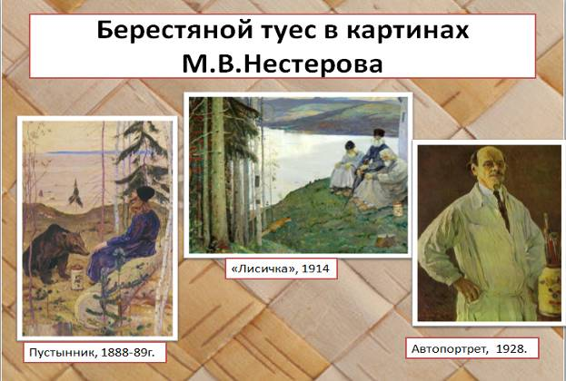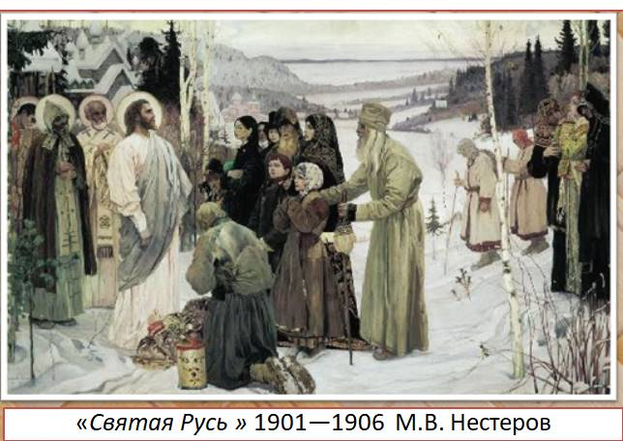

**Приложение 7.**

**Туес - работа Вейде А. Фото из личного архива**

|  |  |
| --- | --- |
|  |  |
|  |  |

1. Волгнуть-сыреть, пропитываться влагой от сырого воздуха.
2. Киска - это берестяной «ковёр» (2-2,5х1 м), который использовался для защиты от дождя.
3. Урок- сглаз, порча